Hivernacle

Els nens i nenes de cinquè i sisè hem tingut la idea de fer un hivernacle amb ampolles de plàstic a l' hort.
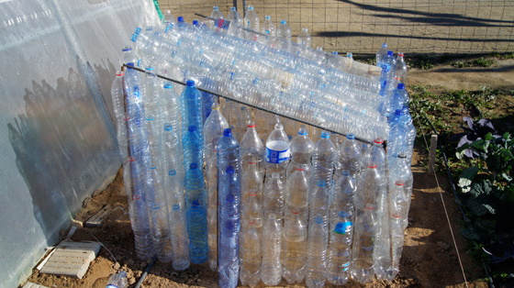

Però necessitem ampolles de plàstic, i nosaltres tenim poques ampolles.
Per això demanem als nens de primaria, que portin ampolles d'aquestes mides:
1L, 1.5L, 2L, 3L .

Així podem fer el hivernacle per a plantar verdures i hortalisses .
La comissió de l'hort

